**МКДОУ «Детский сад с.Башлыкент».**

**АКЦИЯ** **ПО ПРАВИЛАМ ДОРОЖНОГО ДВИЖЕНИЯ**

**«МЫ ЗА БЕЗОПАСНОСТЬ»**

**старшая группа «Земляне»**

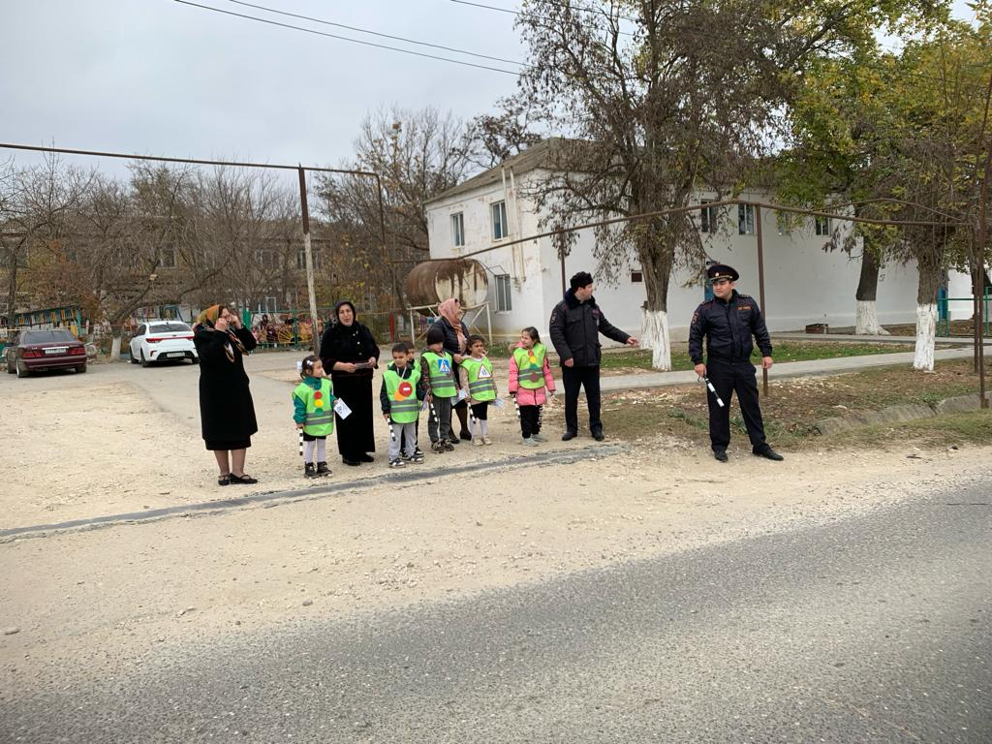

**Выполнила: воспитатель старшей группы МКДОУ «Детский сад с.Башлыкент» Гусейханова Папу Абакаровна**

**Цель:** привлечение внимания общественности к проблеме детского дорожно-транспортного травматизма, к необходимости применения ремней безопасности и детских удерживающих устройств при перевозке детей в салоне автомобиля.

**Задачи:**

-  закрепить с детьми Правила дорожной безопасности;

- продолжать учить соблюдать правила безопасного поведения на улице и при переходе через проезжую часть;

- формировать самостоятельность и ответственность в действиях ребенка на дороге;

- упражнять детей в умении ориентироваться относительно элементов дороги, транспортных средств;

- развивать внимательность, наблюдательность, память;

- развивать коммуникативные навыки, умение свободно вести диалог на заданную тему;

- воспитывать культуру поведения на улице;

- пропаганда безопасного поведения участников дорожного движения, предотвращение ДТП с участием детей-пассажиров.

**Интеграция образовательных областей:** «Безопасность», «Социализация», «Коммуникация», «Познание»

**Предварительная работа с детьми:**

•     рассматривание сюжетных картинок, дорожных ситуаций

•     игры на макете дороги с перекрестком

•    рассматривание иллюстраций «Виды транспорта», «Дорожные знаки»

•     дидактические игры: «Угадай, какой знак», «Виды транспорта», «Найди и назови»

•   проведение прогулки «Пешеходный переход, перекресток, светофор»

•   чтение художественной литературы по ПДД

•    сюжетно-ролевые игры «Дорожное движение»

• просмотр диска «Азбука безопасности на дороге»

* Акция «Мы за безопасность»

**Работа с родителями:**

1.     Оформление листовок «Водитель, ты тоже родитель!», «Пристегнись!».

2.     Разработка буклетов «Знай правила дорожного движения! «Правила соблюдать – беду миновать!»

3. Памятки «Правила, которые должен знать каждый», «Наш помощник светофор», «Велосипед и велосипедист».

**Место проведения:** МКДОУ «Детский сад с.Башлыкент»».

**Руководитель акции:**Гусейханова Папу Абакаровна воспитатель

**Участники акции:** дети старшей группы, педагоги, жители селение Башлыкент.

**Оборудование:** буклеты, листовки, шары.

**Ход акции**

**1.**     **Организационный момент.**

Дошкольники старшей группы, педагоги – с шарами собираются в зале детского сада.

**2. Слово воспитателя:**

**-**Уважаемые педагоги, дети, гости сегодня мы проводим акцию «Мы за безопасность!».

И с нами инспектора ГАИ Каякентского района Ада Махачевич и Марат Абсалютдинович.

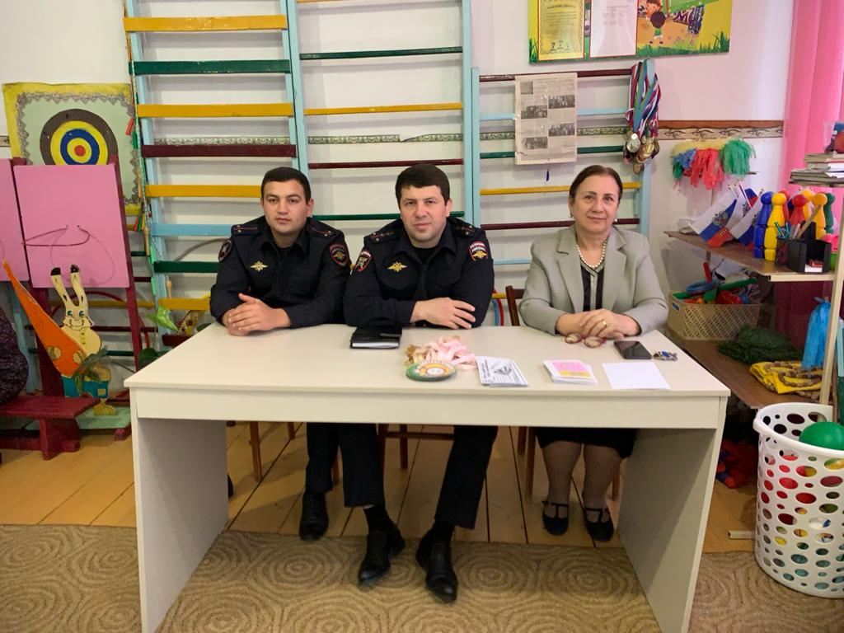

Цель акции - обратить внимание жителей села Башлыкент на ответственное соблюдение Правил дорожного движения, необходимость применения ремней безопасности и детских удерживающих устройств при перевозке детей в салоне автомобиля. Каждый из вас в ходе акции проведет беседу с жителями города о соблюдении Правил дорожного движения, предложит пешеходам буклеты и листовки, призывающие к постоянному соблюдению ПДД.

**3. Вступительная беседа**

- Ребята, мы живем в красивом селе с зелеными улицами. По дорогам движутся разные автомобили. Они мчатся на большой скорости. Автомобиль – предмет высокой опасности. Водитель любого автомобиля должен всегда, перед тем как начать движение, сначала пристегнуться, проверить все ли пассажиры его автомобиля пристегнуты. Взрослые несут ответственность за детей, которые находятся в их автомобиле.

- Вы знаете, как безопасно перевозить детей в автомобиле? (Ответы детей)

- Правильно, для детей есть автомобильные кресла и специальные удерживающие устройства. Сегодня во время нашей акции «За безопасность дорожного движения – все вместе» мы напомним жителям нашего села об обязательном использовании таких удерживающих устройств для детей, предложим буклеты, а в этом помогут наши инспектора.

 Наша цель – как можно больше привлечь жителей города к участию в нашей акции.

***Движение по разработанному маршруту.***

**4.** **Минутка безопасности.**

**-**Ребята, мы с вами идем по улице**.**На улицах села много прохожих. Они спешат по разным делам. Как вы думаете, чтобы быть вежливый пешеходом, что нужно делать?

Ответы детей: При движении по тротуару надо держаться правой стороны, чтобы не наталкиваться на встречных пешеходов.

***Продолжаем движение по маршруту***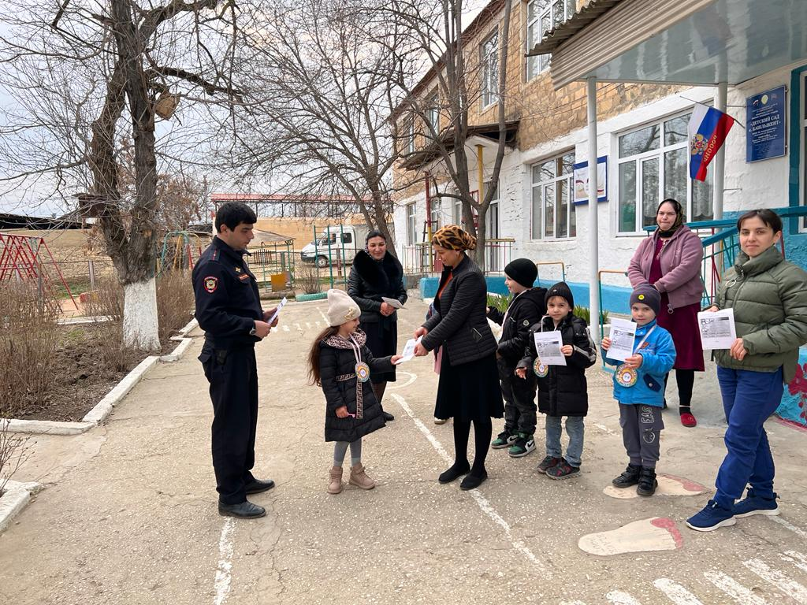

**Минутка безопасности на пешеходном переходе**

- Ребята, сейчас нам необходимо перейти дорогу. Как правильно перейти дорогу?

Ответы детей: Дорогу надо переходить по пешеходному переходу и только на зеленый сигнал светофора

***Продолжаем движение по маршруту***

 - Переходить дорогу можно по пешеходному переходу. А какие пешеходные переходы вы знаете?

Ответы детей: Пешеходный переход может быть наземный, подземный. Пешеходный переход может быть регулируемый со светофором и нерегулируемый - без светофора.

**5.** **Вопросы, которые дошкольники задают жителям села**

**-** Вы знаете, на какой сигнал светофора нужно переходить дорогу?

**-**А где можно переходить дорогу?

**-**У вас есть автомобиль?

**-**А вы всегда пристегиваетесь во время движения?

**-**А у Вас есть дети?

**-**Скажите, а вы купили для них детское автомобильное кресло?

**-**А Вы знаете, где должен сидеть ребенок во время движения автомобиля?

**-**А Вы за безопасность дорожного движения?

**-**Вы за сохранение жизни и здоровья всех детей, хотите сделать детскую жизнь яркой и счастливой?

- А Вы всегда пристегиваете ремень безопасности?

-  А Вы купили для своего ребенка детское автомобильное кресло?

 – Да, но иногда его жена держит на руках.

- Но во время движения автомобиля ребенок должен быть пристегнут, как и Вы. Тогда возьмите этот буклет и обязательно усаживайте своего ребенка детское удерживающее устройство, ведь взрослые в ответе за жизнь детей.

- Мы предлагаем Вам ознакомиться с буклетом, который для вас разработали, и если Вы за безопасность дорожного движения, то задача взрослых сделать ее яркой и счастливой. Спасибо  за участие в акции

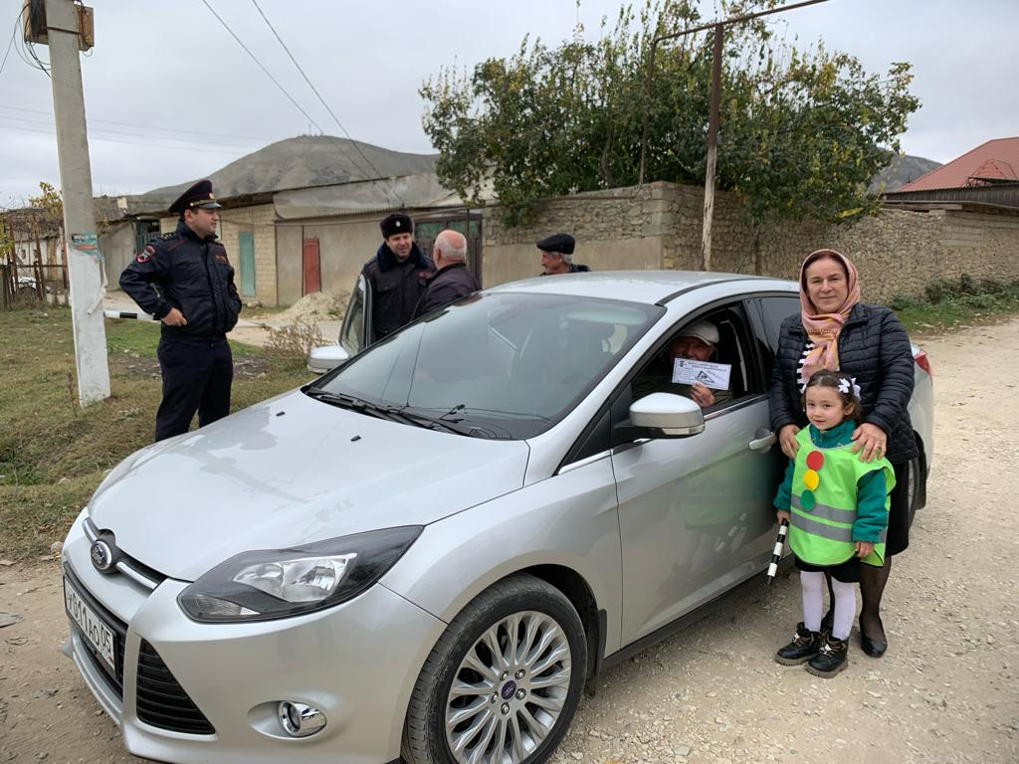

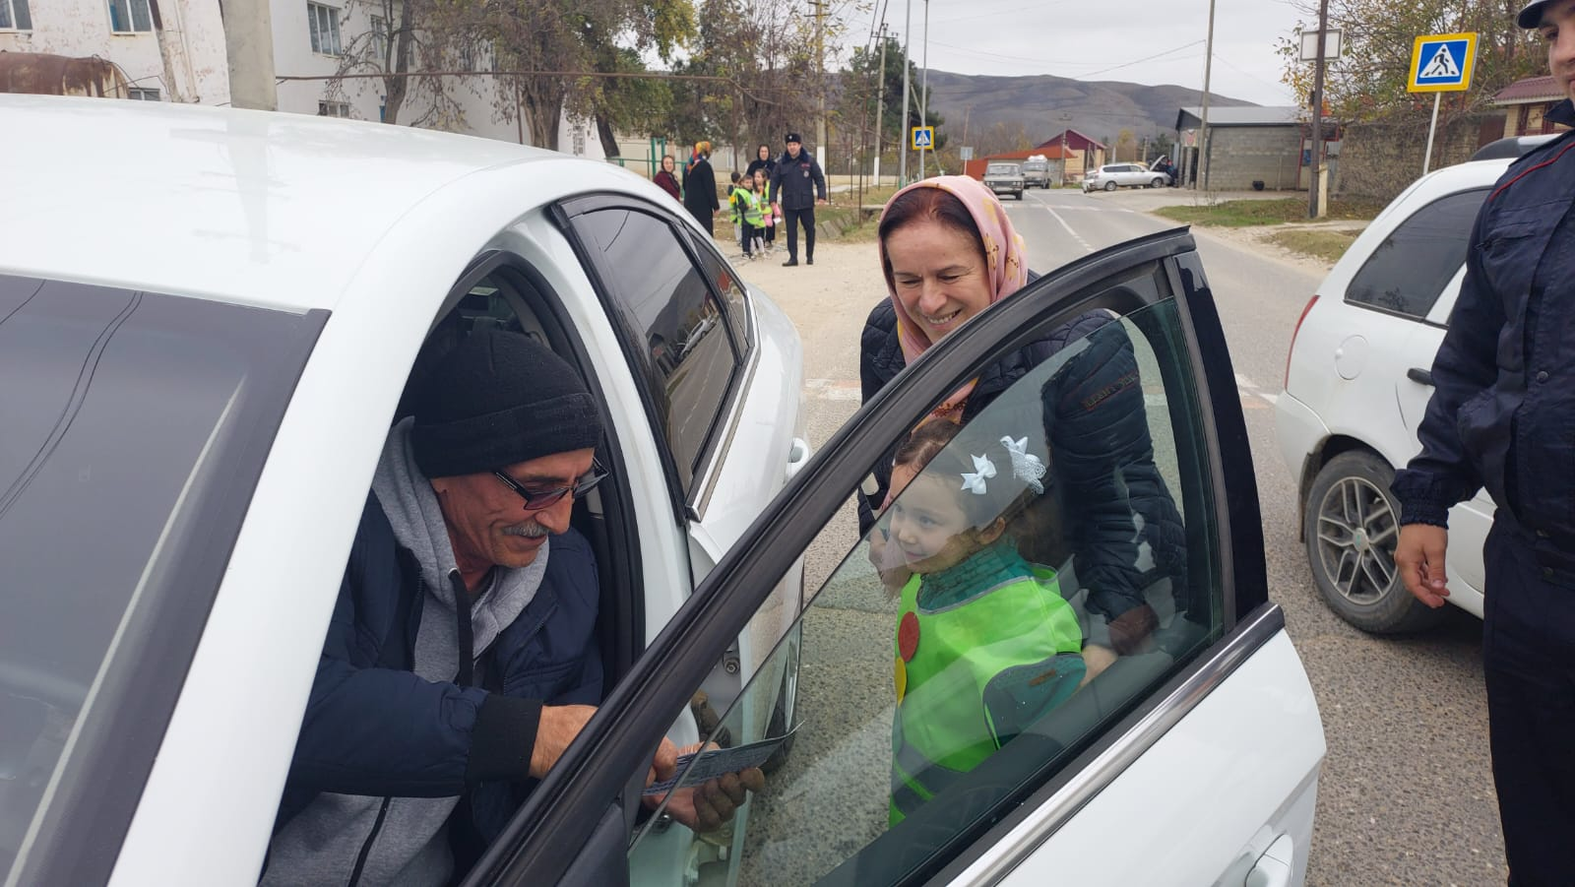

**6. Итог акции**:

Руководитель акции:

- Наша акция прошла удачно!

Чтоб жить, не зная огорчений,

Чтоб бегать, плавать и летать.

Ты должен **правила движенья,**

Всегда и всюду соблюдать.

Молодцы, ребята! Вы активно участвовали в акции по Правилам дорожного движения «Мы за безопасность». Наша **акция** прошла удачно! Молодцы, ребята! Вы активно участвовали в **акции по ПДД**. Мы раздали жителям нашего села листовки, призвали взрослых соблюдать **правила дорожного движения.** Да я думаю, и вам эта **акция** помогла вспомнить закон **дороги,** который называется…

Дети: **Правила дорожного движения.**

Воспитатели: мы благодарим всех участников **акции**. Пусть все люди будут живы, **здоровы и счастливы!** УРА!

